**2016“海峡两岸杯”篮球赛在西安城市交通技师学院开幕**

发布时间：2016-4-18 15:16:33

2016年4月13日上午，“海峡两岸杯”篮球赛在西安城市交通技师学院隆重开幕。本次海峡两岸学生篮球赛由西安城市交通技师学院主办，邀请到了来自台湾地区的台湾阳明工商学院、及陕西兄弟院校的陕西通信技术学院、西安生物医药技术专修学院，共四支学生篮球队。参加本次开幕式的有陕西省人力资源和社会保障厅职业人力建设处处长王冰先生，台湾阳明工商学院校长吴荣堂先生，西安城市交通技师学院院长王振峰先生，陕西省人力资源和社会保障厅办公室主任苏根泰先生，陕西通信技术学院副院长刘珂先生，西安生物医药技术专修学院副院长刘洋先生，西安城市交通技师学院副院长周耀峰先生以及四支参赛队伍和西安城市交通技师学院全体师生。



开幕式上首先由西安城市交通技师学院院长王振峰先生致开幕辞，欢迎远道而来的台湾篮球队以及兄弟院校的篮球队，祝愿两岸学生携手共进，促进海峡两岸学校体育教育事业健康发展。其后台湾阳明工商学院校长吴荣堂先生致辞，表达了共同办好此项赛事和促进两岸体育教育事业发展的良好愿望，同时向西安城市交通技师学院院长王振峰先生赠予感谢状。开幕式文艺表演在陕西特色欢乐腰鼓的表演中拉开了帷幕，全场学生热情高涨，活动气氛在我校四名教官的摔擒表演中达到了高潮，整个校园里热闹非凡。最后陕西省人力资源和社会保障厅王冰处长向球员授球，宣布“海峡两岸杯”篮球赛正式开始。

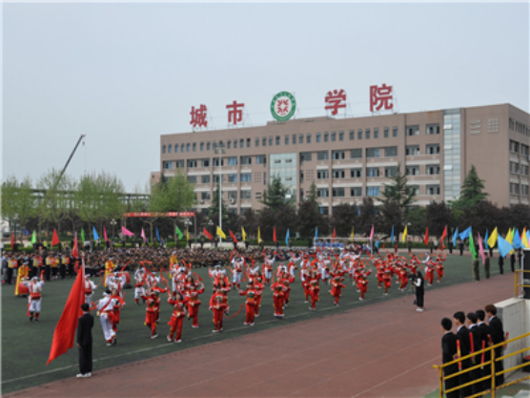

4月13日下午，“海峡两岸杯”篮球赛预赛正式拉开帷幕，西安城市交通技师学院篮球队对战台湾阳明工商学院篮球队，以及陕西通信技术学院篮球队对战西安生物医药技术专修学院篮球队同时进行预赛。台湾阳明工商学院率先进入比赛状态，以高超的防守和犀利的快攻战术打出4比0小高潮，其后我校篮球队利用主场优势，在半场比赛中拉近比分，场上的竞争却愈演愈烈。比赛进入胶着状态，双方比分始终紧咬，谁都不能将领先优势扩大，台湾阳明工商学院篮球队13号球员更是以快传远投三分命中更是将全场比赛推向了最高潮。最终台湾阳明工商学院篮球队以6分的优势战胜我院篮球队，取得了本次比赛的首场胜利，随后陕西通信技术学院篮球队以50:42战胜西安生物医药技术专修学院篮球队。

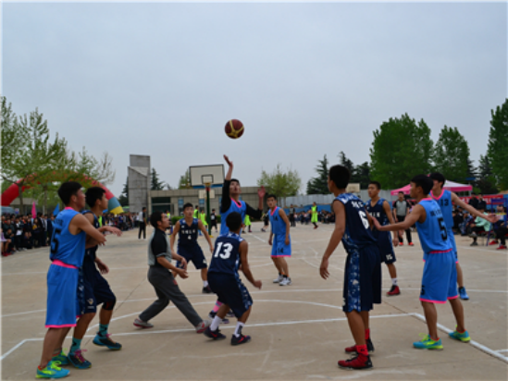

 海峡两岸学生篮球赛已成为两岸学校有较大影响力的一项传统赛事，以篮球为载体，以运动为媒介，为两岸学生加强沟通和交流建立起友谊的桥梁。对于促进两岸教育交流以及促进学生思想、感情和文化交流，增进两岸学生的互信、了解和友谊具有积极作用。